PRAKTIJKVERSLAG

Gebruik van 360°-verbindingstechniek voor perslucht
Hoe Böllhoff en BOGE synergieën creëren

Een diepe verbinding – Böllhoff en BOGE werken al 20 jaar nauw samen. Elk jaar levert de aanbieder van oplossingen voor verbindingstechniek honderdduizenden elementen aan de persluchtexpert. De beide ondernemingen uit Oost-Westfalen werken als partners nieuwe oplossingen uit en optimaliseren processen, om steeds state-of-the-art te zijn en de hoogste klanttevredenheid te verzekeren.

Böllhoff is een wereldwijde partner voor 360°-verbindingstechniek met montage- en logistieke oplossingen. Als familiebedrijf is deze onderneming al sinds 1877 synoniem aan onaflatend succes, door zijn innovatieve kracht en nauwe relaties met klanten. Als verbindingsspecialist kent Böllhoff de specifieke behoeften van zijn klanten uit alle takken van de industrie en ondersteunt hen bij het maken van succesvolle verbindingen. Bij de hoofdvestiging in Bielefeld en in de wereldwijde bedrijfsgroep geven meer dan 3300 medewerkers vorm aan de toekomst van de verbindingstechniek.

BOGE en Böllhoff: al jarenlang hechte partners
Al sinds 20 jaar werken BOGE en Böllhoff, beide ondernemingen uit Oost-Westfalen, nauw samen. „We zijn twee familiebedrijven met een lange traditie, die niet alleen in Bielefeld en omgeving, maar ook wereldwijd bekend staan en gerespecteerd worden om hun innovatieve producten en dienstverlening“, zegt Marcel Rupprecht, directeur bij Böllhoff GmbH. „Beide ondernemingen ontwikkelen hun producten steeds verder, met het doel om veelbelovende initiatieven van klanten verder uit te werken.“ Met deze servicegerichte gedachte als achtergrond heeft Böllhoff 20 jaar geleden de ECOTECH-service in het leven geroepen om een grotere klanttevredenheid te realiseren. Het gaat hierbij om een Engineering Consulting Service waarbij gekwalificeerde ingenieurs op het gebied van schroefverbindingen een intensieve uitwisseling onderhouden met klanten als BOGE. De diepgaande advisering gaat gepaard met kennisoverdracht van de kant van Böllhoff. Zo moeten klanten het nodige begrip van de producten kunnen ontwikkelen om bijvoorbeeld mogelijkheden en grenzen van de toepassing in te schatten. Het doel is een jarenlang partnership met continue ondersteuning.

Competente ondersteuning over de gehele levenscyclus van het product
De experts van Böllhoff hebben een gedifferentieerd inzicht in de behoeften aan verbindingstechniek in talrijke toepassingen en beschikken over uitgebreide gedetailleerde kennis. Een analyse van gegevens en informatie over materiaal en schroefdiepten, alsook montageprocessen en verdere aspecten, vormen de basis voor de keuze en beoordeling van schroefgeometrieën. Zo is het gemakkelijker om de juiste beslissingen te nemen over geschikte verbindingselementen. Om potentiële verbeteringen in kaart te brengen, worden montagewerkplaatsen beoordeeld en processen uiterst nauwkeurig gecontroleerd. „Hoe vroeger wij worden betrokken bij ontwikkelingsprocessen, des te optimaler zijn de resultaten“, zegt Daniel Tovar Escolar, Hoofd Productmanagement en toepassingstechniek. „Daarom is het zinvol de advisering meteen aan het begin van het project in te plannen, in plaats van te wachten tot er problemen zijn.“ Böllhoff biedt al ondersteuning bij de productontwikkeling, om een kortere time-to-market te realiseren. In het kader van de ontwikkeling neemt de specialist de taak op zich om vast te stellen welk verbindingselement het juiste is, zodat de klant zich volledig kan concentreren op zijn kerncompetenties en geen kostbare tijd verliest. Böllhoff maakt gebruik van FEM-analyses en andere berekeningstools en beschikt over een laboratorium compleet met testveld, om bijvoorbeeld trillingsproeven uit te voeren. Andere methoden zoals tear-down-analyses, CAE-toepassingen en het gebruik van mobiele testapparaten behoren eveneens tot de diensten van de experts in verbindingstechniek.

Materiaalbehoefte doelgericht sturen via Kanban
„In bijna elke compressor van BOGE zijn producten van Böllhoff aanwezig“, zegt Kevin Kammerer, Hoofd Machineontwikkeling bij BOGE. „Alleen al in de afgelopen 10 jaar heeft Böllhoff meer dan 27 miljoen verbindingselementen geleverd aan BOGE.“ Dankzij de productieprocesbesturing via Kanban verloopt het nabestellen van schroeven en andere verbindingselementen automatisch. Benodigde componenten komen zodoende op het juiste moment in de juiste hoeveelheid beschikbaar. Het Kanban-systeem is bijzonder voordelig bij de aanlevering van C-onderdelen. „Het zou fataal zijn als de productie bij BOGE stilvalt omdat er eenvoudige zeskantschroeven ontbreken“, benadrukt Daniel Tovar Escolar. „Door ons bevoorradings- -en toeleveringssysteem ECOSIT® (ECOnomic Supply In Time) te gebruiken, wordt de beschikbaarheid van onderdelen continu gewaarborgd.“ Zelfs tijdens de coronapandemie was Böllhoff betrouwbaar in zijn leveringen.

Omvangrijke test op compressoren van BOGE
Voor de proces- en productoptimalisering bij BOGE maakte Böllhoff eerst een omvangrijke analyse van de actuele situatie. Bij een ontmoeting op locatie evalueerde de aanbieder van oplossingen voor verbindingstechniek de schroef- en montageprocessen in de productie van de persluchtexpert. In de afgelopen jaren werden al verschillende projecten gerealiseerd. Zo is bijvoorbeeld de snelkoppeling DST in twee compressormodellen gemonteerd, om montageprocessen voor servicetechnici te vergemakkelijken en montagefouten uit te sluiten. De snelkoppeling is gebaseerd op snap-technologie, d.w.z. de sluiting vergrendelt net zoals een deurslot. Platen van verschillende dikten kunnen zo zonder rammelen en trillingen worden verbonden, zonder dat ze aan elkaar te hoeven worden geschroefd. Dit aspect betekent een enorme vereenvoudiging van de montageprocessen van BOGE, omdat technici bij het uitvoeren van onderhoud snel de inwendige componenten van een machine kunnen bereiken, ook op moeilijk toegankelijke plaatsen. Daarbij is de DST-verbinding ook geschikt als vervanger voor blindklinkmoeren of centreertstiften, of ook voor schroeven en moeren, in talrijke modellen van BOGE. Bovendien maken de schroefbeveiligingselementen van Böllhoff een grotere veiligheid mogelijk voor componenten die blootstaan aan dynamische belastingen. Deze en andere toepassingsmogelijkheden worden momenteel direct op een compressor getest.

Profiteren van kostenvoordelen en de procesveiligheid verhogen
„We hebben de aspiratie om onze technologie steeds actueel te houden, wat geweldig goed lukt dankzij de samenwerking met Böllhoff“, zegt Olaf Hoppe, directeur van BOGE. „Daarbij passen we voortdurend optimaliseringen toe en ontwikkelen we ons verder, om ons technologische leiderschap te verstevigen.“ Bovendien zet BOGE in op procesveiligheid en is het bedrijf geïnteresseerd in oplossingen die foutieve montage voorkomen. Daarnaast kunnen servicewerkzaamheden worden vergemakkelijkt door geschikte verbindingselementen te gebruiken. Door optimaliseringen in de verbindingstechniek kunnen componenten gereduceerd en de gereedschapskosten in de productie geminimaliseerd worden. Een concreet voorbeeld hiervan is het gebruik van flensschroeven. Deze schroeven hebben een verbreed oppervlak onder de kop, waardoor de druk gelijkmatig wordt verdeeld. Zo ontstaat een veilige verbinding. Vanwege de flens zijn er geen onderlegschijven nodig - een groot voordeel in vergelijking met een traditionele schroefverbinding met schroef, moer en onderlegschijf. Het gebruik van flensschroeven leidt dus niet alleen tot een kostenbesparing, maar ook tot een grotere veiligheid in het montageproces, omdat onbedoeld vergeten van onderlegschijven uitgesloten kan worden.

Een klassieke win-win-situatie
„We zijn enthousiast over de 360°-service van Böllhoff“, vat Kevin Kammerer samen. „Die beslaat productpresentaties, inspecties en workshops op zogenoemde TechDays over gedetailleerde onderzoeken in het proeflaboratorium, maar ook de digitale productadviseur waarmee online, snel en ongecompliceerd passende schroefverbindingen kunnen worden gevonden.“ De twee ondernemingen vullen elkaar aan in hun samenwerking. Ze delen en leven dezelfde waarden en zijn diepgeworteld in de regio. Als systeemleveranciers blinken ze uit door de betrouwbaarheid en hoge kwaliteit van hun producten. Bovendien zijn ze sterk gefocust op voordelen voor hun klanten. Zo ontwikkelen ze gemeenschappelijk nieuwe producten en optimaliseren bestaande processen, om nog beter te kunnen voldoen aan de behoeften van klanten. „De wisselwerking met BOGE is zeer waardevol“, benadrukt Daniel Tovar Escolar. „We hebben geen klassieke klant-leverancier-verhouding, maar profiteren beide van een vruchtbare uitwisseling van ideeën. Door deze samenwerking als partners scheppen we ideale mogelijkheden om het beste uit de compressoren te halen en optimale verbindingselementen te vinden.“ De geringe afstand tussen de hoofdkantoren van beide bedrijven maakt daarbij een ongecompliceerde, snelle en gefocuste afstemming mogelijk.

Omvang: 8805 tekens inclusief spaties
Bijgewerkt tot: 16 februari 2024

Foto's: 4, Bron: BOGE
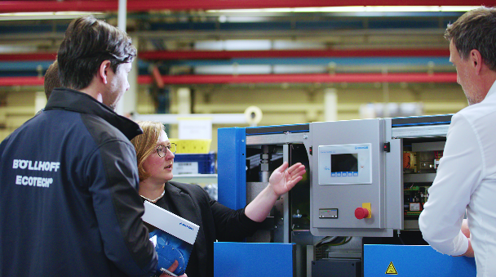
Fotobijschrift 1: Voor de proces- en productoptimalisering bij BOGE maakte Böllhoff eerst een omvangrijke analyse van de actuele situatie. Bij een ontmoeting op locatie evalueerde de aanbieder van oplossingen voor verbindingstechniek de schroef- en montageprocessen in de productie van de persluchtexpert.

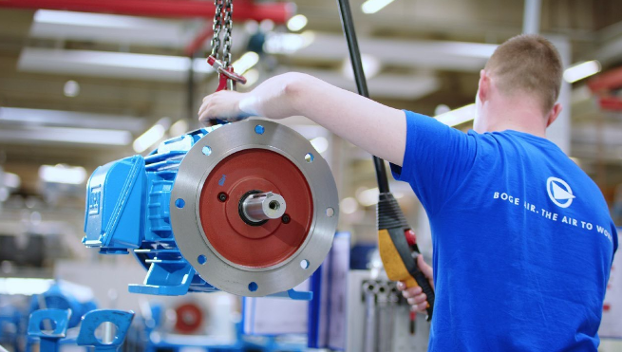
Fotobijschrift 2: Een diepe verbinding – Böllhoff en BOGE werken al 20 jaar nauw samen. Elk jaar levert de aanbieder van oplossingen voor verbindingstechniek honderdduizenden elementen aan de persluchtexpert.

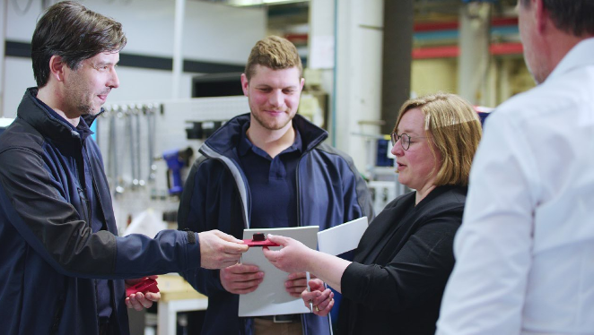
Fotobijschrift 3: De beide ondernemingen uit Oost-Westfalen werken als partners nieuwe oplossingen uit en optimaliseren processen, om steeds state-of-the-art te zijn en de hoogste klanttevredenheid te verzekeren.

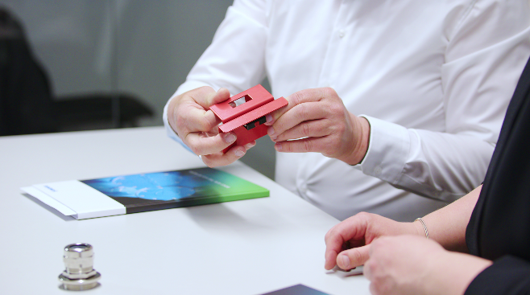
Fotobijschrift 4: Door optimaliseringen in de verbindingstechniek kunnen componenten gereduceerd en de gereedschapskosten in de productie geminimaliseerd worden.

Über BOGE
Mit der Erfahrung von mehr als 115 Jahren gehört die BOGE KOMPRESSOREN Otto Boge GmbH & Co. KG zu den ältesten Herstellern von Kompressoren und Druckluftsystemen in Deutschland. Das Unternehmen ist einer der Marktführer. Ob Schraubenkompressoren, Kolbenkompressoren, Scrollkompressoren oder Turbokompressoren, komplette Anlagen oder einzelne Maschinen – BOGE erfüllt unterschiedlichste Anforderungen und höchste Ansprüche. Präzise und qualitätsbewusst. Das international tätige Familienunternehmen beschäftigt rund 800 Mitarbeiter und wird von Olaf Hoppe und Michael Rommelmann geführt. Seinen internationalen Kunden bietet BOGE mit zahlreichen Verkaufsbüros und Tochtergesellschaften einen umfassenden Service. Das Unternehmen liefert seine Produkte und Systeme in weltweit mehr als 120 Länder.

BOGE-contactpersoon
Christian Schlüter
Hoofd Marketing
Tel. +49 5206 601-5830
Fax: +49 5206 601-200
E-mail: C.Schlueter@boge.de

Perscontact agentschap
Lina Sophie Schmidt
additiv
Een merk van additiv pr GmbH & Co. KG
B2B-communicatie voor logistiek, robotica, industrie en ICT
Herzog-Adolf-Straße 3
56410 Montabaur
Duitsland

+49 2602 950 99 29
ls@additiv.de
additiv.de

